ИНСТРУКЦИЯ
по смене пароля контейнера личного ключа Абонента

1. Нажать Пуск – Все программы – Авест – Персональный менеджер сертификатов Авест.
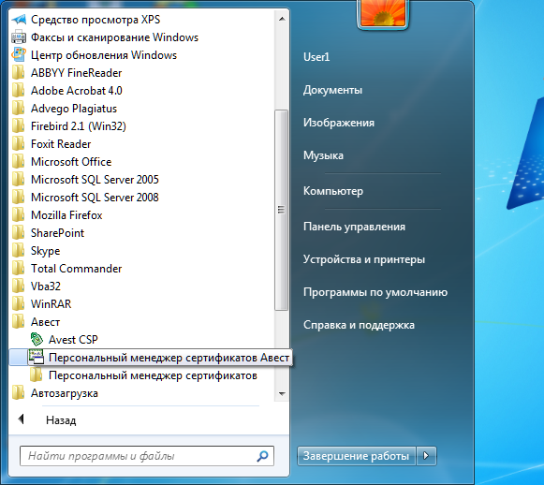

2. Вставить USB носитель ключевой информации с личным ключом Абонента в компьютер.

3. Выбрать свой сертификат и нажать кнопку «ОК».
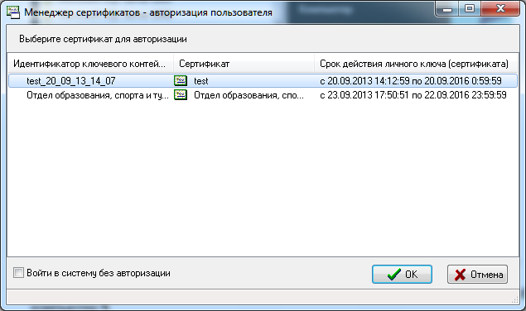

4. Ввести пароль от контейнера (указан в памятке Абонента).
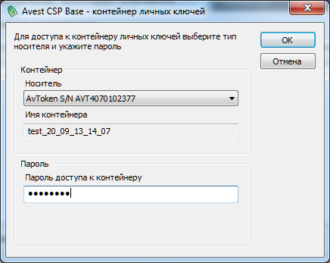

5. В окне «Менеджер сертификатов» выбрать команду Сервис – Список ключей на носителе.

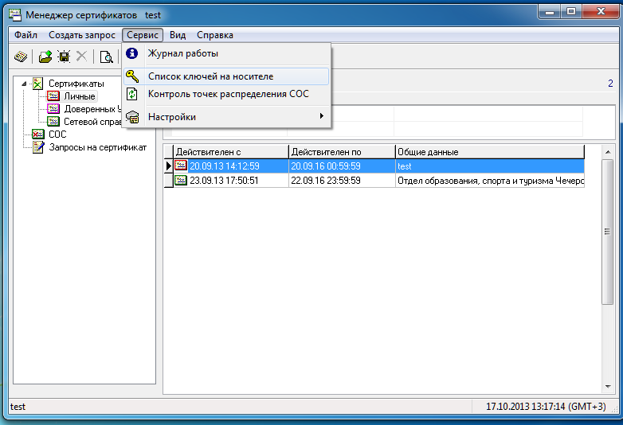

6. Нажать правой кнопкой мышки по названию Вашего контейнера личного ключа и выбрать «Сменить пароль контейнера».
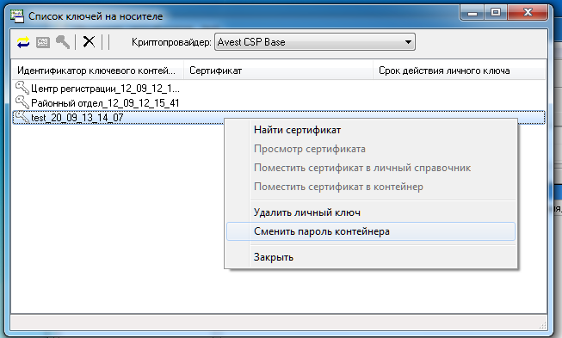

7. В верхнее поле ввести текущий пароль от контейнера (указан в памятке Абонента). В следующем поле ввести новый пароль и повторить его в нижнем поле. Нажать кнопку «ОК».
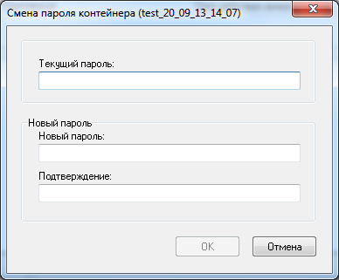

8. Нажать кнопку «ОК».
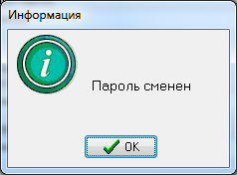

9. Смена пароля завершена.

ВНИМАНИЕ! Не забудьте новый пароль. В случае его утери необходима будет новая генерация личного ключа на платной основе в соответствии с действующим прейскурантом.

